[Firmanavn]
METODIKA
Verdt å huske etter opplæring: side 1 (inkludert rutine for bedriftsjournal og «tags» i Metodika. Bestillingsmaler og tekstforslag: side 5. Bestillingsnotatmaler og tekstforslag: side 20. Salgsstøtte: side 23.
Sist revidert 15.09.23 av Mari Elisabeth Aarøe

VERDT Å HUSKE
Via «Legg til» øverst i høyre hjørne på kundekortet inne i Metodika, kan man legge til ansatte, bestillinger, notater, dokumenter, kontaktpersoner osv.
BESTILLINGER:
Riktig bruk av «status» i bestillinger: Påbegynt brukes når vi oppretter en ny bestilling og jobber med den. Ingen brukes kun når vi er ferdig med bestillingen og den tildeles til lokal avdeling. Avventer svar fra KAM brukes når KAM / PFA må avklare noe før bestillingen kan tildeles eller begynnes på hos lokal avdeling. Avventer svar fra kunde brukes når kunden må avklare noe før bestillingen kan tildeles eller begynnes på hos lokal avdeling. Løpende betyr at bestillingen skal stå åpen over en lengre periode / gjennom hele året og at den kan benyttes fortløpende. Aktiv betyr at det er opprettet en booking (avtale med kunden) som tilhører bestillingen. Avsluttet betyr at leveransen er fullført og at bestillingen ikke trengs lenger.
Man må selv velge passende status på bestillingen. Nå følger 2 eksempler:
Første eksempel: Kundekonsulent i Kundesenteret oppretter en booking til helsesertifisering etter henvendelse fra ansatt hos en kunde, da skal status på bestillingen settes med status «aktiv» når bookingen er opprettet.
Andre eksempel: PFA oppretter en ny bestilling på risikovurdering og velger da status «Påbegynt», når bestillingen er ferdig og skal tildeles lokal avdeling, endres statusen til «Ingen».
Tredje eksempel: PFA oppretter en ny bestilling på førstehjelpskurs og velger da status «Påbegynt», men oppdager at det mangler informasjon om hvor mange ansatte som skal være med på kurset, PFA velger da status «Avventer svar fra kunde», tar kontakt med kunden og innhenter de siste opplysningene. Når PFA har fått informasjonen som manglet, endrer PFA status fra «Avventer svar fra kunde» til «Påbegynt» og legger inn den siste informasjonen. Når bestillingen er ferdig endres status til «Ingen» og bestillingen tildeles til riktig avdeling.
NOTATER:
Vi bruker notater til å dokumentere alle kontaktpunkter med kunden. Metodika skal brukes på en slik måte at dersom Arbeidstilsynet gjennomfører tilsyn med oss, så skal det komme tydelig frem at vi leverer etter BHT sitt mandat. I notater skal vi dokumentere for hvert møte vi har med kunden, en god huskeregel er at dokumentasjonen skal være så lett og tydelig at en annen PFA lett skal forstå hva slags prosesser kunden er i ved fravær av fast PFA. I notater dokumenterer vi det vi snakker med kunden om i møter, vi dokumenter også dersom kunden ikke kan komme i møte eller uteblir uten beskjed.
RUTINE: BEDRIFTSJOURNAL OG «TAGS» I METODIKA (Hentet fra Knowledgebase).
«Notater» er å regne som hoveddelen av kundens bedriftsjournal i Metodika. «Skjema og «Øvrige
dokumenter» utgjør det resterende av denne journalen. Vi er pliktige til å føre bedriftsjournal. Kunde
og AT kan i enkelte tilfeller kreve denne utlevert.
Som et utgangspunkt skal all kontakt med kunde journalføres under «notater» i Metodika. Dette
gjelder både utgående og innkommende henvendelser. Unntaket er repeterende forsøk på kontakt
på mail og/eller tlf. Her er det tilstrekkelig med et «samlenotat» i det man legger kunden foreløpig til
side på grunn av manglende respons.
Tilstreb korte og presise tekster. Bedriftsjournalen skal underbygge god interkommunikasjon i Avonova
Helse.
«Tags» i Metodika skal benyttes når en aktivitet/møte er gjennomført. Benytt ellers «tags» når
informasjonen i notatet er relevant for BHT å kjenne til for utførelsen av en fremtidig leveranse. Et
notat kan ha flere «tags». Uthevede «tags» er mest aktuelle å benytte for Avonova avd. Portefølje.
OBS! Ved gjennomførte samarbeidsplanmøter bruk fremtidig begge taggene «Handlingsplan» og
«Samarbeidsmøte» - det ikke nødvendig å rette dette opp tilbake i tid.
40 timers VO kurs – når dette kurset er bestilt
AMU/HMS-fora – benyttes for info relevant i for- og etterkant aktuelt møte
Arbeidshelse – ved arbeidshelse henvendelser, unntatt arbeidshelsekontroller
Arbeidsmiljøkartlegging – benyttes ved relevant notat opp mot MTM
Ergonomi – ved henvendelser eller planlagte aktiviteter knyttet til fysio/ergo
Faktureringsinfo – ved nye og viktige opplysninger knyttet til dette
Fysisk, kjemisk biologisk-arbeidsmiljø – ved opplysninger/bestillinger til YH
Handlingsplan – ved gjennomført handlingsplan-/samarbeidsplanmøte
Helsekontroll – ved info/bestillinger på alle typer helsekontroller
Helsesertifisering – ved info/bestillinger på dette
HMS-kartlegging – ved gjennomført HMS-grovkartlegging eller andre HMS-kartlegginger
HMS-kurs for leder – ved bestillinger av dette
HMS-revisjon – ved bestillinger av – eller ved årlig HMS gjennomgang i Avonova Digital
Kontrakt – ved innlegging av «fysisk» kontrakt
Krisehåndtering – ved notater relevant for tema – eller ønsket kontakt med krisetelefon
Kurs – ved bestilling av kurs gjennomført av BHT
Livsstil/helsefremmende arbeid – ved bestillinger knyttet til kosthold, livsstil og trening
Nøkkelinformasjon – ved spesielt viktige forhold knyttet til avtale og leveranse generelt
OBS viktig – ved spesielt viktige forhold rundt kunden
Oppdragsskjema – benyttes ved notater inneholdende helt eller delvis utfylt oppdragsskjema for HK
Oppstartsmøte – benyttes ved gjennomført oppstartsmøte
Psykososialt arb.miljø/org.utvikling – benyttes ved notater/bestillinger knyttet til tema
Rapport – ved alle rapporter som er lastet opp – med unntak av årsrapport
Raskere tilbake – ved større sykefraværsprosjekter i bedriften
Risikovurdering – ved gjennomført risikokartlegginger og vurderinger – møter og oppdrag
Rus/avhengighet – ved notater/bestillinger knyttet til dette (AKAN)
Samarbeidsmøte – benyttes i kombinasjon med «handlingsplan»
Statusmøte – ved gjennomførte statusmøter
Sykefravær – ved henvendelser, bestillinger og bistand rundt tema
Tjenesteark Posten – ikke aktuelt.
Vernerunde – benyttes ved notater tilknyttet tema og bestillinger av dette
Årsrapport – benyttes ved opplasting/utsendelse av årsrapport
De rødmarkerte indikerer også at vi alltid skal laste opp dokumentasjon på notatet i Metodika, minus
statusmøte.
Bedriftsrapport etter HK arbeidshelse og Livsstil skal også lastes opp i Metodika, bruk tagg
Helsekontroll.
De rødmarkerte indikerer også at vi alltid skal laste opp dokumentasjon på notatet i Metodika, minus
statusmøte. De uthevede betyr at de ofte brukes av PFA / KAM.
Bedriftsrapport etter HK arbeidshelse og Livsstil skal også lastes opp i Metodika, bruk tagg «Helsekontroll».

BOOKINGER:
Under bookinger, legges det inn avtaler med kunden. Her vil bookinger på både bedrifts- og individnivå bli lagt inn på kunden.
ØVRIGE DOKUMENTER:
Under øvrige dokumenter, skal det ligge dokumenter, for eksempel rapport etter helsekontroller, rapport etter risikovurderinger, årsrapporter osv.

ANSATTOVERSIKT:
I ansattoversikten må de ansatte hos kunden registreres. Det er spesielt viktig at ansatte har oppdatert informasjon, dersom de skal til oppfølging hos lokal avdeling, da trengs; fullt og riktig navn, 11-siffret personnummer, mobilnummer og e-postadresse.
KONTAKTPERSONER:
Oversikten over kontaktpersoner skal være oppdatert. Her skal det finnes opplysninger om kontaktpersoner ute i bedriften, samt informasjon om PFA / KAM. Her kan også lokal avdeling legge inn navn på andre ansvarlige overfor kunden.
TO DO:
Lokale avdelinger kan bruke To Do, for å sende beskjeder til PFA / KAM / Kundekonsulent, slike beskjeder kan omhandle bestillinger som mangler noe eller andre beskjeder. Når man mottar en To Do, kommer det opp en liten dialogboks på venstre side av skjermen.

BESTILLINGSMALER / TEKSTFORSLAG
MED FORKLARINGER / VEILEDNINGER
Pr. 07.08.23
HELSEKONTROLL ARBEIDSHELSE
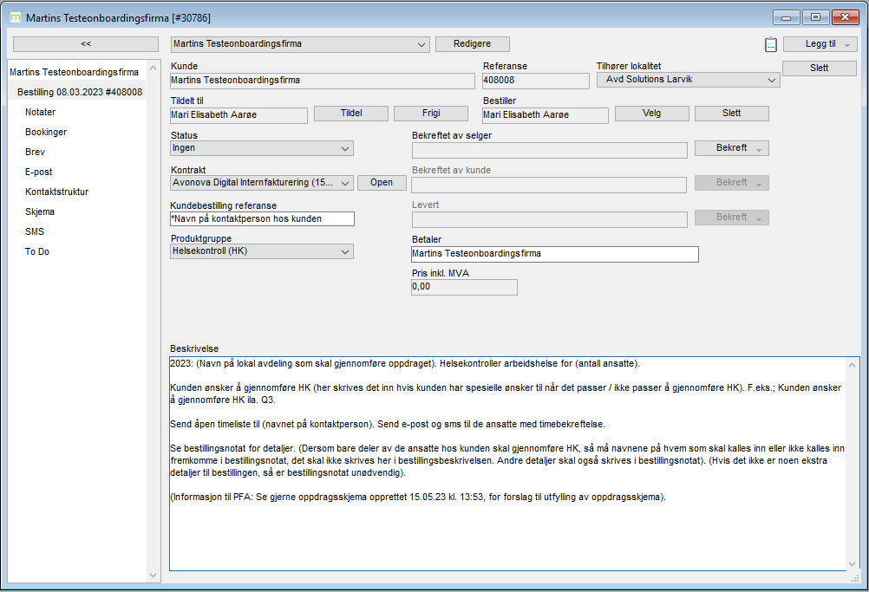
En komplett HK arbeidshelsebestilling består av 5 enkeltbestillinger: Selve helsekontrollbestillingen, rapport, befaring, administrasjonskostnader og AMP. For kunder som skal gjennomføre HK flere steder i landet, så må det opprettes en HK-bestilling pr. avdeling som må involveres, men bare 1 av de andre 4 enkeltbestillingene.
HELSEKONTROLL LIVSSTIL
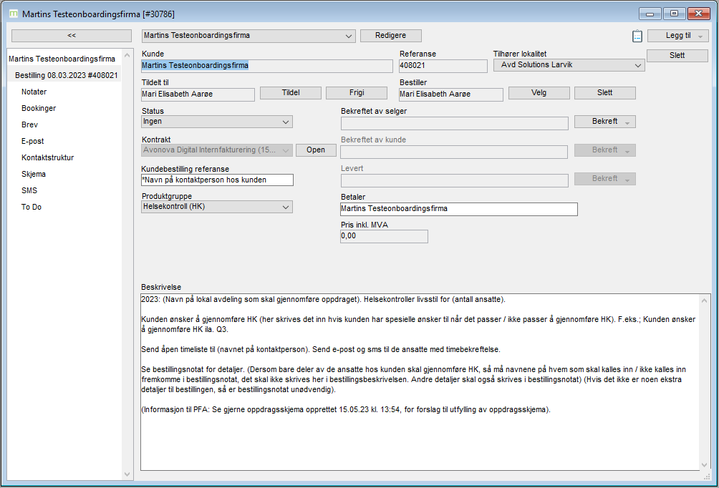
En komplett HK livsstilbestilling består av 4 enkeltbestillinger: Selve helsekontrollbestillingen, rapport, administrasjonskostnader og AMP. For kunder som skal gjennomføre HK flere steder i landet, så må det opprettes en HK-bestilling pr. avdeling som må involveres, men bare 1 av de andre 3 enkeltbestillingene. I tillegg til bestillingene må vi må legge til artikkel HbA1c i prislisten internfakturering, den skal stå med pristype «standard» og 100% i prisfeltet. Kroppsanalyse, fullt lipidpanel og HbA1c er inkludert i totalsummen på HK livsstil.
BEDRIFTSRAPPORT / KORTRAPPORT ETTER HELSEKONTROLLER
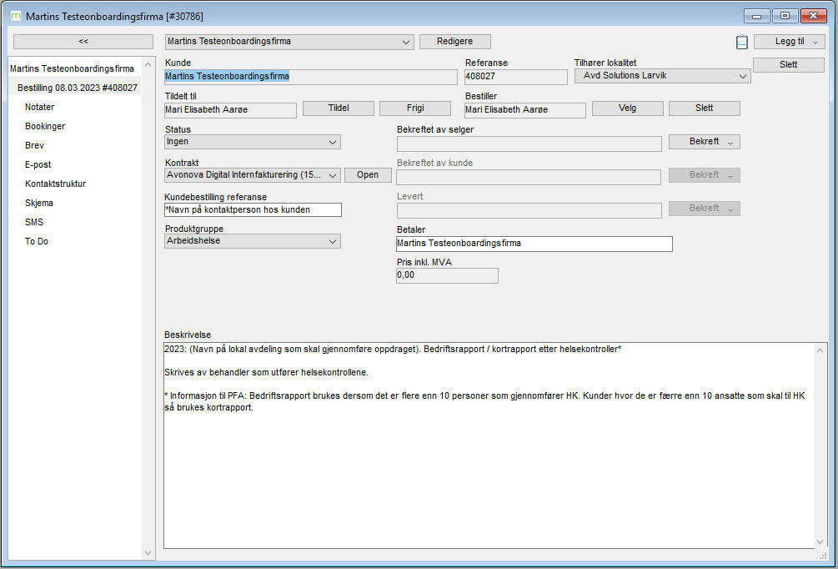
For kunder som skal gjennomføre HK flere steder i landet, er det lurt å gi ansvaret for rapportutarbeidelse til den avdelingen som gjennomfører flesteparten av helsekontrollene. Kvalitetssikring kan da gjennomføres av den avdelingen, eventuelt i samarbeid med andre avdelinger ved behov. I tillegg til å opprette bestillingen må vi endre pristype på behandlingen «Rapport og kvalitetssikring etter helsekontroll» i internfaktureringslisten, fra «standard» til «behandlers tidshonorar».
BEFARING FØR HELSEKONTROLLER
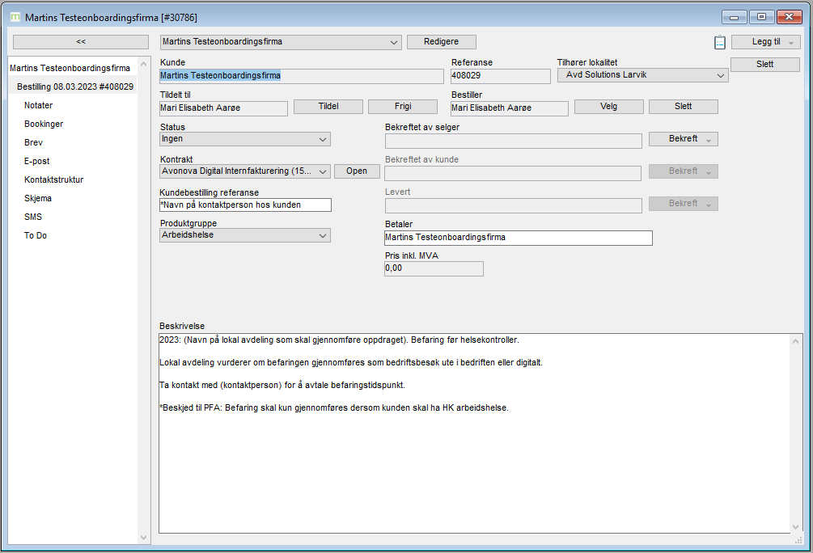
Dersom kunden nylig har gjennomført full HK-prosess med befaring i forkant for majoriteten av sine ansatte, men de ønsker at nyansatt / ansatte som ikke kunne møte, skal gjennomføre HK i etterkant, så er det ikke nødvendig å bestille ny befaring.
ADMINISTRASJONSKOSTNADER I FORBINDELSE MED HELSEKONTROLLER
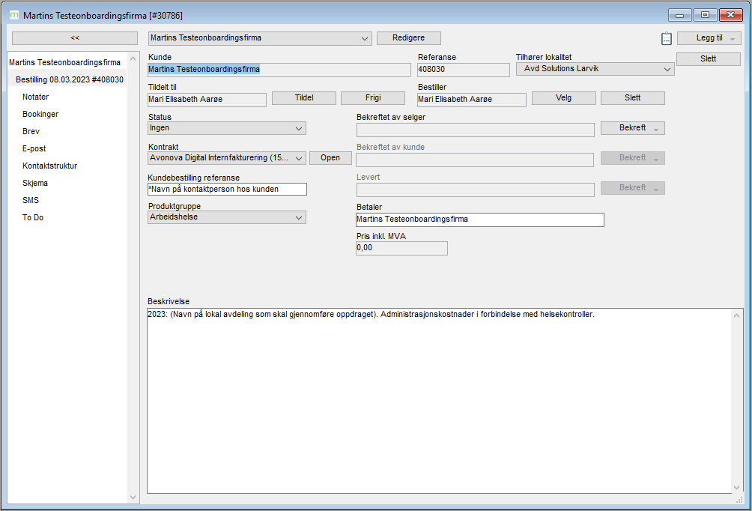

ARBEIDSMEDISINSK POLIKLINIKK / AMP
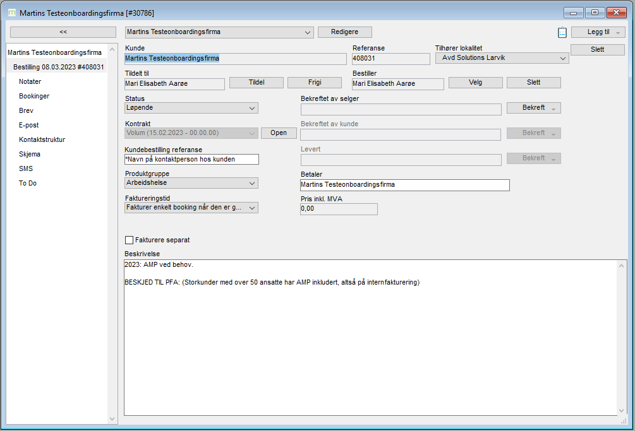
AMP-bestillingen kan med fordel opprettes på nyåret og skal være tildelt PFA og ha status løpende gjennom hele året, da denne også kan benyttes uavhengig av om kunden gjennomfører helsekontroller eller ikke.
VAKSINASJON
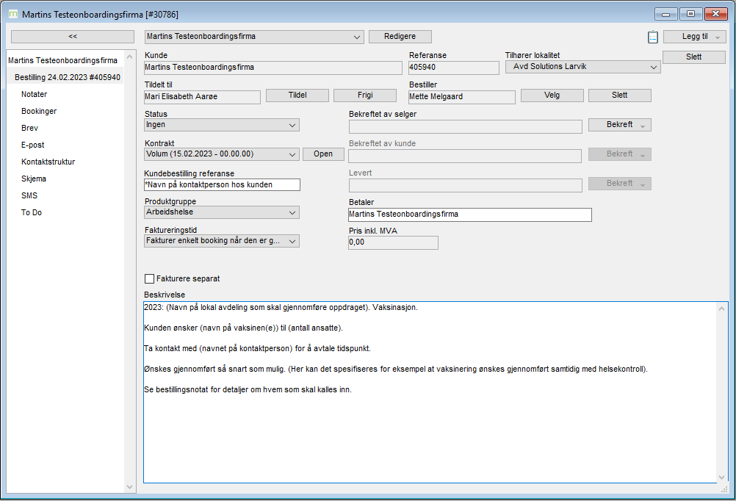
Navn på noen vanlige vaksiner: Boosterix polio (stivkrampe, difteri, polio og kikhoste). Twinrix (Hepatitt A og B). Influvac tetra og Vaxigrip tetra (sesonginfluensa). Titerkontroll (konsentrasjonsmåling (F.eks. av antistoffer)).
HELSESERTIFISERING
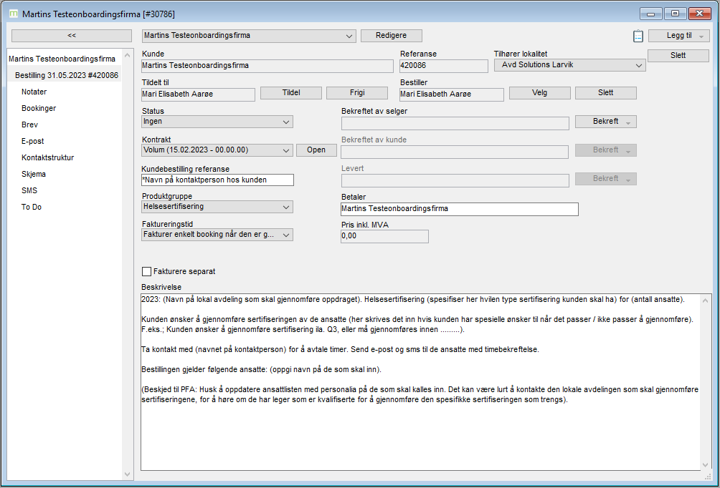

FØRSTEHJELPSKURS
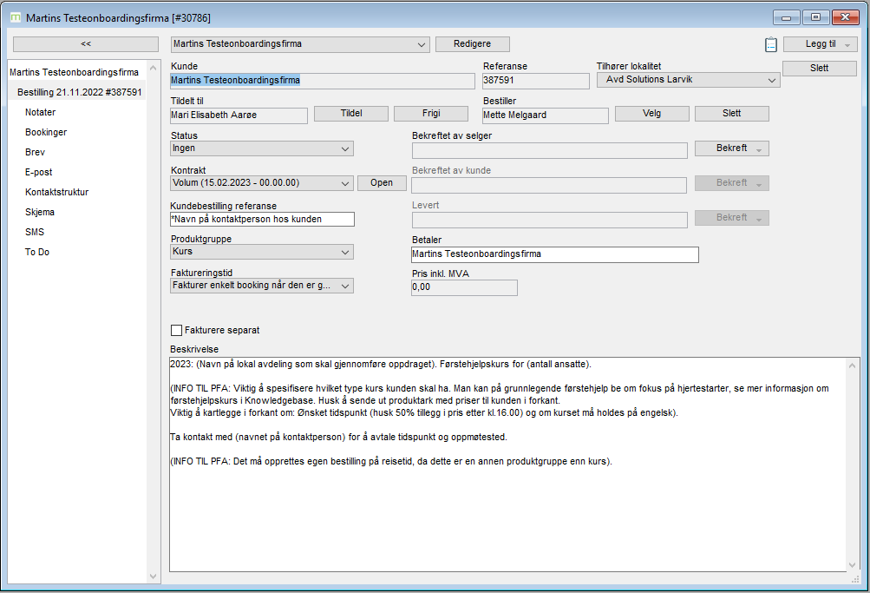

PSYKOSOSIAL / ORGANISATORISK BISTAND
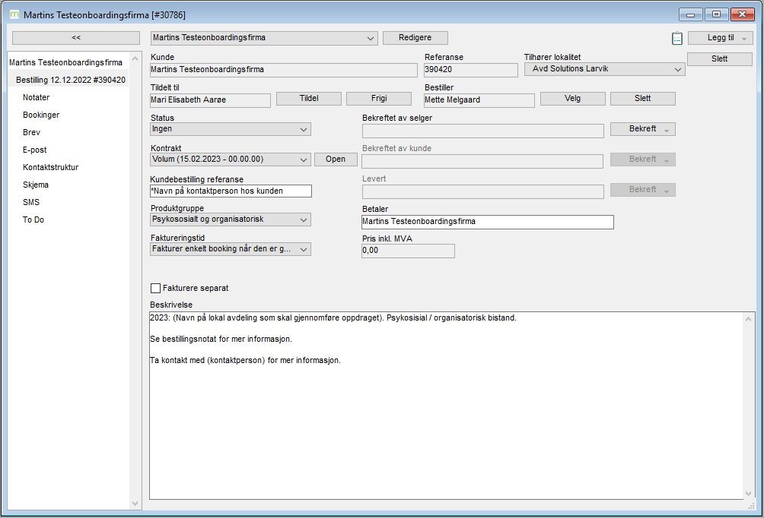

SPISSET RISIKOVURDERING / BISTAND TIL PÅLEGG FRA ARBEIDSTILSYNET
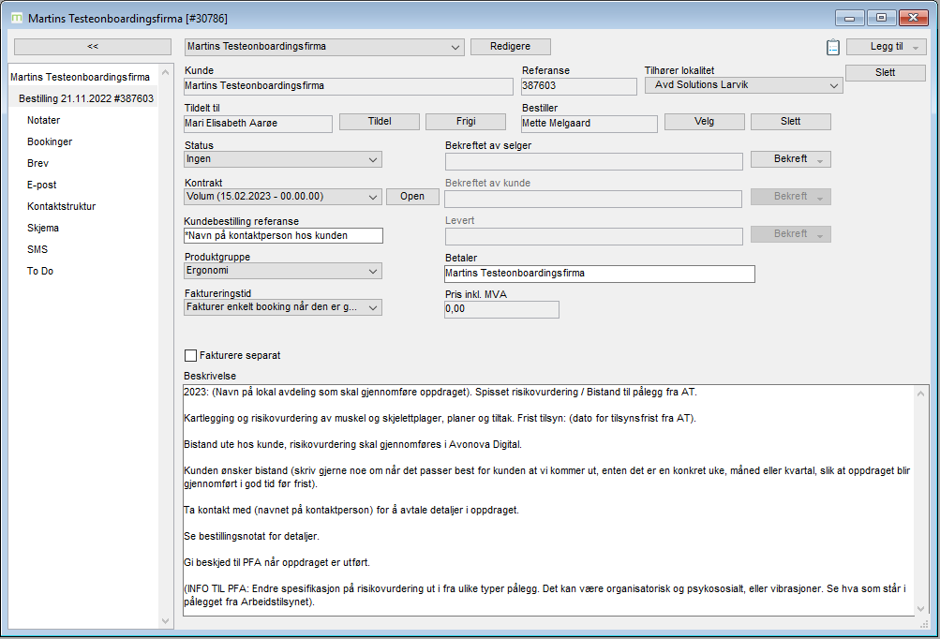
Se også mal til notat på side 21 i dette heftet.
OVERORDNET RISIKOVURDERING
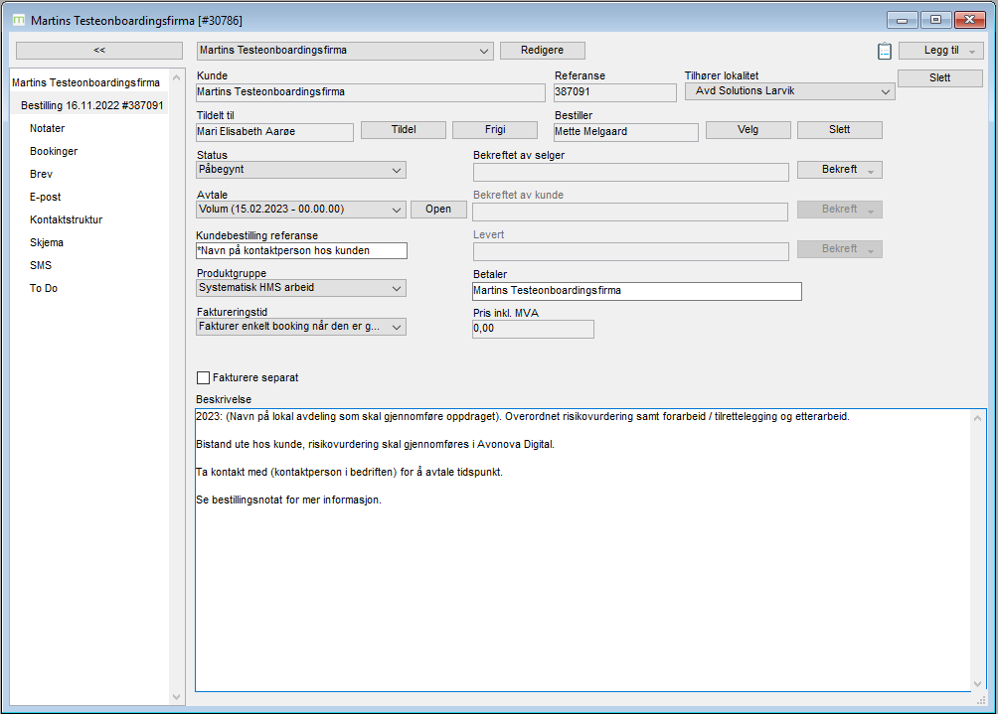
En komplett ORV-bestilling består av 3 enkeltbestillinger: Selve risikovurderingen som også inkluderer forarbeid og etterarbeid, kvalitetssikring av ORV som skal bestilles på internfakturering, samt reise i forbindelse med oppdraget som skal bestilles på volum. Se også mal til notat på side 22 i dette heftet.
KVALITETSSIKRING AV OVERORDNET RISIKOVURDERING
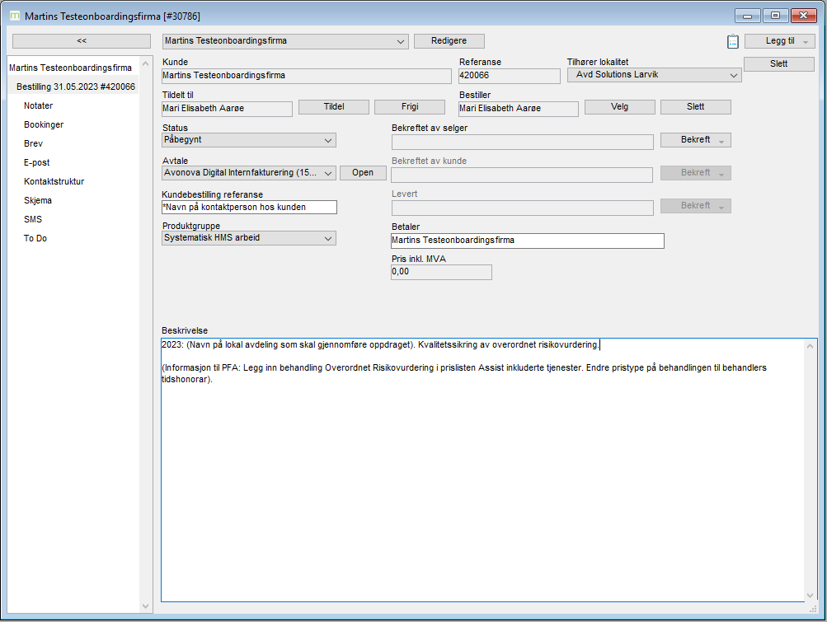

REISE I FORBINDELSE MED OPPDRAG UTE HOS KUNDE
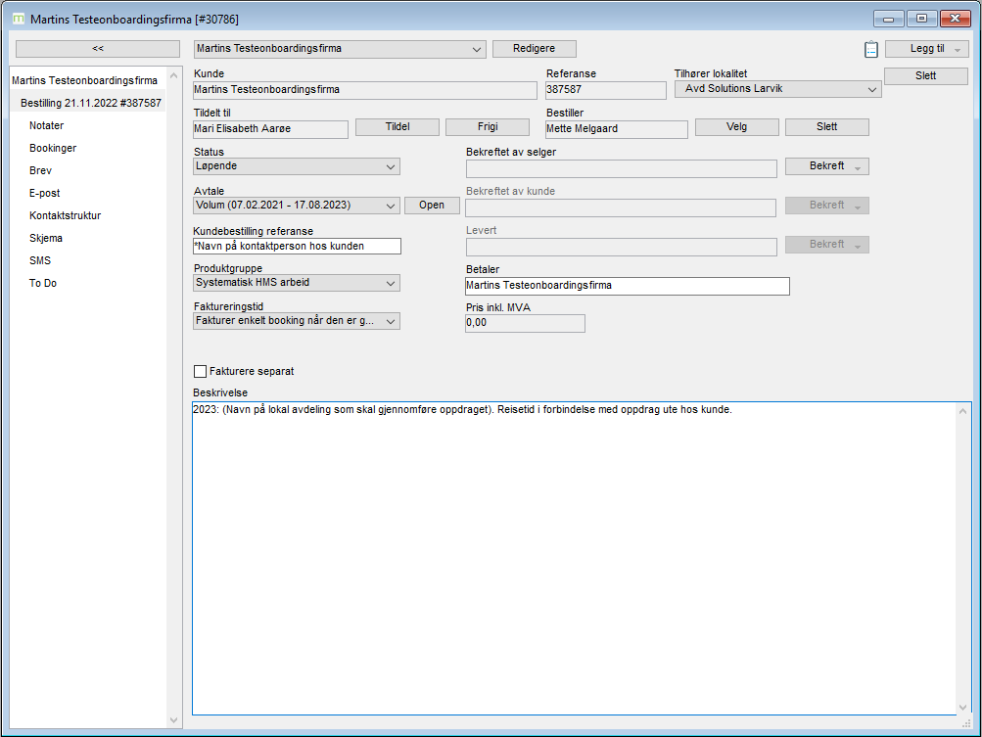

KRISETELEFON
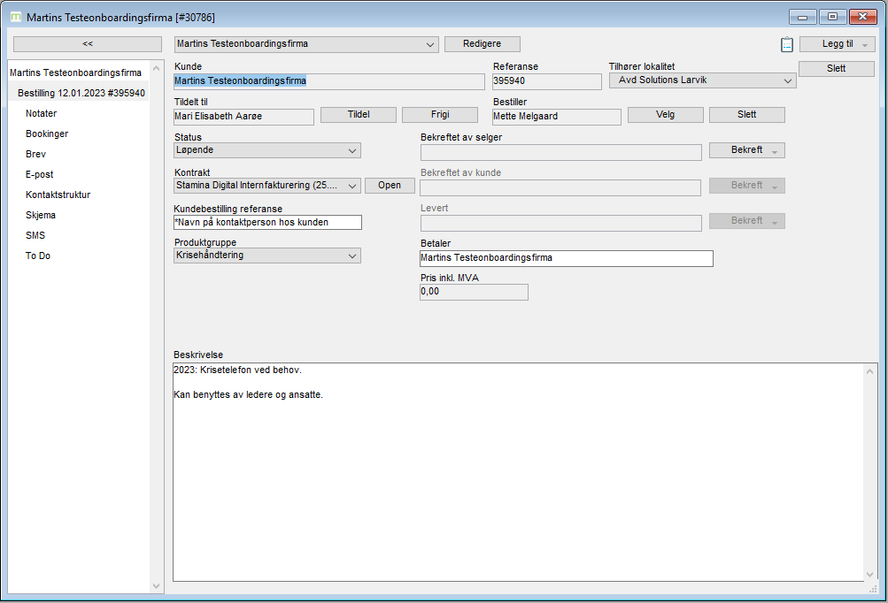
Krisetelefonbestillingen kan med fordel opprettes på nyåret og skal være tildelt PFA og ha status løpende gjennom hele året, da den alltid skal være tilgjengelig.

BESTILLINGSNOTATMALER / TEKSTFORSLAG
MED FORKLARINGER / VEILEDNINGER
Pr. 07.08.23

SPISSET RISIKOVURDERING / BISTAND TIL PÅLEGG FRA ARBEIDSTILSYNET
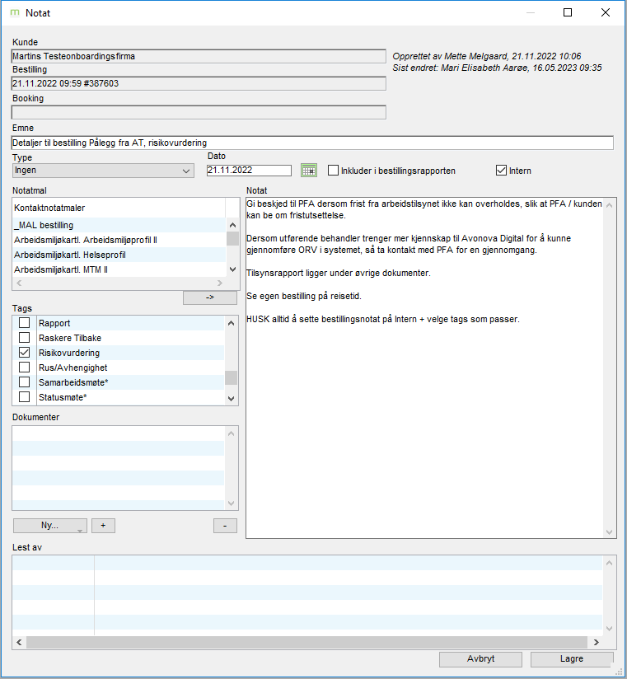
OVERORDNET RISIKOVURDERING
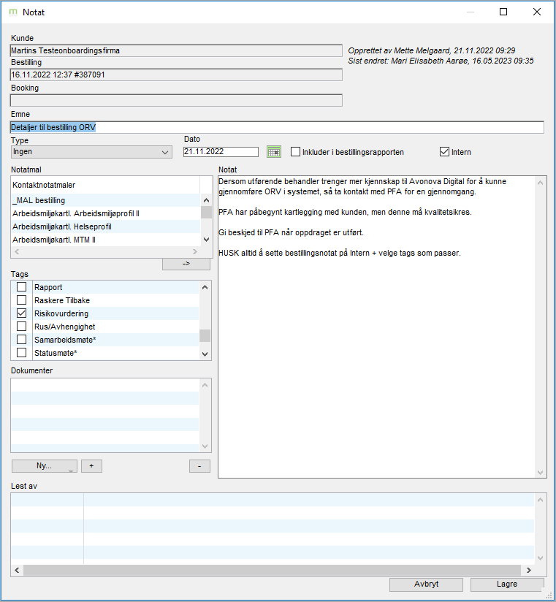
SALGSSTØTTE
Salgsstøtte er et verktøy vi bruker for å holde oversikt over bestillinger. Fra startsiden i Metodika kan vi gå inn i salgsstøtte. Her finnes en oversikt over alle bestillinger som er tildelt til oss selv. Det kan være bestillinger vi selv har opprettet, men ikke har tildelt til lokal avdeling enda. Det kan også være at lokal avdeling har tildelt en bestilling tilbake til oss, fordi noe mangler eller de ønsker at vi skal gjøre noe annet ift. til bestillingen. Ikke alle lokale avdelinger sender henvendelse i tillegg med gode forklaringer på hvorfor en bestilling tildeles tilbake. Hvis man finner en bestilling, bør man derfor gå inn på den og videre inn i bestillingsnotater, eventuelt notatene på kunden, for å se om lokal avdeling har skrevet noen forklaring på årsaken der.

